REQUERIMENTO Nº _______ 2019

ELIANE ALVES, Vereadora do Município de Salgueiro, no uso de suas atribuições asseguradas por Lei, notadamente os dispositivos do Regimento Interno, através do presente instrumento, requer à Presidência desta Casa Legislativa, que submeta à apreciação do Plenário, e após sua aprovação, seja encaminhada ao Chefe do Poder Executivo Municipal e a quem de direito.
A necessidade de proceder à realização a limpeza, capinação e recolhimento de entulhos na Rua Miguel Mano no Bairro Novo Evereste. Alertamos para necessidade de um mutirão de limpeza e capinação em toda área no Bairro Everest.

JUSTIFICATIVA
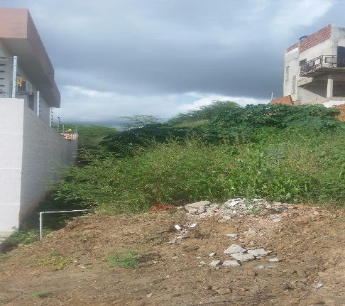
Munícipes procuraram esta vereadora cobrando providências no sentido de proceder à limpeza e capinação geral na Rua Miguel Mano e demais Ruas no Bairro Novo Everest, pois as vias encontram-se tomadas por muito mato e acúmulo de lixo, podendo se tornar um criadouro de insetos e animais peçonhentos (escorpiões, cobras, ratos e baratas), além dos mosquito transmissor e do Aedes aegypti (mosquito do dengue).
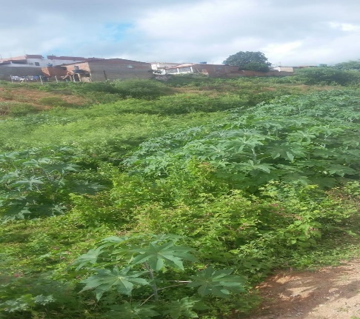
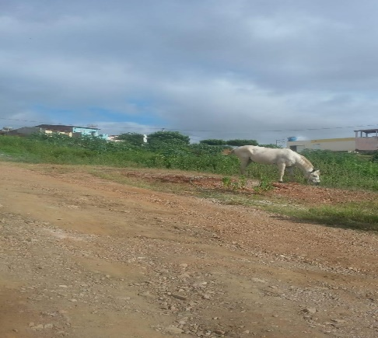
Nosso pedido visa também fazer cumprir a função propositora da Vereadora, assegurado pelo Regimento Interno desta Casa de Leis e pela Lei Orgânica Municipal, bem como, tendo em vista que é de suma importância para atender as solicitações dos munícipes.

Gabinete da Vereadora, 23 de abril de 2018.

Eliane Alves
Vereadora

